PERU
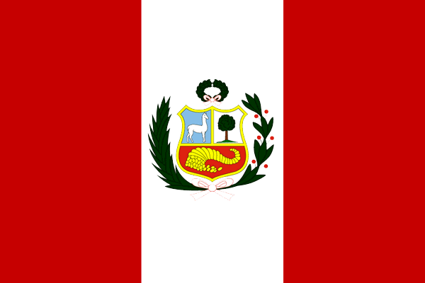

LEGA IN POVRŠJE

Peru leži v severovzhodnem delu južne Amerike, ob obali Tihega oceana. Geografsko ga delimo na obalni del (Costa), gorski svet (Sierra) in nižavje na vzhodu (Selvas).

Obalna ravnina je večinoma ozka, razen na severu- puščava Sechura. Vanjo so andske reke nasule obsežne prodne vršaje. Ti so zelo ugodni za umetno namakanje, tako da so ob njih nastale prave oaze.

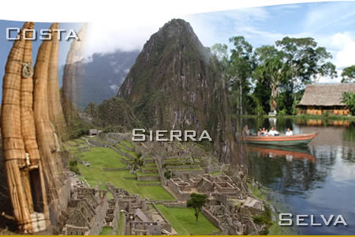

V 40 večjih oazah so razvili izrazito v izvoz usmerjeno kmetijstvo. Nekoč najpomembnejši sladkorni trst in bombaž so danes že v glavnem nadomestile povrtnine, sadje in riž. Zaradi hladnega Perujskega toka so ob obali zelo bogata ribolovna območja. Zaradi pretiranega ribolova v preteklosti je danes ulov nekoliko manjši, vendar je Peru po količini ulovljenih rib še vedno na drugem mestu sveta.

Nad obalo se večinoma strmo dviguje gorski svet, kateri obsega 26% ozemlja Peruja.
V srednjem in severnem Peruju se gorski svet zoži in visoka planota preide v niz medgorskih kotlin in globokih podolžnih dolin ob povirnih pritokih Amazonke . Sklenjena ostane le zahodna Kordiljera, ki v Beli Kordiljeri doseže največje višine- Huascaran, 6768m: najvišji vrh Peruja.
Gospodarstvo v tem pasu pa je bistveno slabše razvito. Indijanci živijo od skromnega samooskrbnega kmetijstva ali pa kot najemniki in peoni na veleposestvih. Na večjih višinah gojijo poleg ovac tudi značilne andske domače živali, kot so lame in alpake. Zelo pomembna dejavnost je rudarstvo, še posebej pridobivanje barvnih kovin. Peru je po pridobivanju srebra na drugem mestu sveta.
Zaradi tektonskega dviganja gorovja so v gorskem delu Peruja pogosti potresi.
Vzhodna pobočja Andov se prek gričevnatega in težko prehodnega podgorja spuščajo proti Amazonskem nižavju.

PODNEBJE:

Na vzhodu je ekvatorialno, z enakomerno visokimi temperaturami in obilnimi padavinami vse leto (2000-3000 mm). Na višavju je podnebje omiljeno zaradi višine, vendar s precejšnjimi dnevnimi nihanji temperature. Na severu Andov, kjer ni tako izrazitega sušnega obdobja, pade 1000-2000 mm padavin.
V obalnem delu je podnebje zaradi hladnega Humboldtovega toka puščavsko, z zelo majhnimi in nezanesljivimi temperaturami. Nekaj vlage prinašajo le zelo pogoste megle- garua.

VODE:
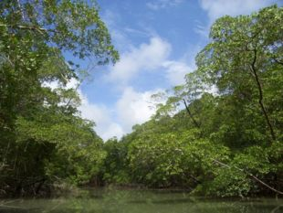
Jugovzhodni del leži v povirju rek Madre de Dios in Purus. Na severovzhodu se trije povirni kraki Amazonke zajedajo v notranjost Andov. Visoka planota Altiplano je v osrednjem delu brez odtoka v morje in se večinoma steka v jezero Titicaca. Reke na tihooceanski strani so kratke, z velikim strmcem in so v gorovje zarezale globoke doline in kanjone.

TLA IN RASTJE:

V obalnem pasu so plitva puščavska tla, debelejša so le na mlajših ilovnatih rečnih naplavinah. Na višavju so tla večinoma kamnita, v dnu kotlin tudi zaslanjena, v nižavju na vzhodu slabo rodovitna lateritna in peščena tla.
V obalnem pasu prevladuje puščava, več rastja je le v rečnih oazah in v pasu megle nad obalo. Na višavju prevladuje visokogorska stepa- puna s šopastimi travami in nizkim grmičjem, proti severu pa prehaja v zeliščno visokogorsko stepo- paramo.
Snežna meja je v južnem na pribl. 6000 m nadmorske višine, proti severu pa se zaradi večje množine padavin zniža na manj kot 5000 m nadmorske višine.
Na vzhodu so obsežni tropski deževni gozdovi, ki predstavljajo 66% površine.

PREBIVALSTVO:

Število prebivalcev se je po letu 1950zelo hitro povečalo, saj se je smrtnost zaradi boljšega zdravstva znižala, v 80. in 90. letih pa se je rast umirila. Po 1950. je bilo tudi zelo močno odseljevanje z dežele v večja mesta, predvsem v Limo, kjer polovica prebivalcev živi v barakarskih naseljih. Priseljevanje belcev je bilo razmeroma skromno, saj je bil Peru na vrhuncu inkovske države že zelo gosto naseljen.
Potomci španskih priseljencev iz kolonialnega obdobja- kreoli sestavljajo najbogatejši zgornji sloj prebivalstva in z delom mesticev srednji sloj. Socialne razlike med maloštevilno bogato elito in zelo revno večino (Indijanci in del mesticev) so zelo velike. Zaradi delovanja gverilskih skupin je veliko notranjih beguncev.
Prebivalci so Indijanci, mestici, belci, črnci in mulati ter japonski in kitajski priseljenci.
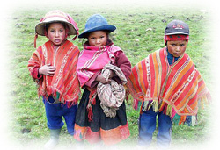Najštevilčnejši Indijanci so Kečuji in živijo na višavju. V okolici jezera Titicaca živijo Ajmari, v deževnem gozdu Amazonskega nižavja gozdni Indijanci. Po veroizpovedi so prebivalci katoličani in protestanti.
Ob obali živi več kot 50% prebivalcev, večinoma v mestih, v nižavju na vzhodu pa kljub obsežnim kolonizacijskim projektom le še pribl. 15% prebivalcev.

DRŽAVNA UREDITEV:
Po ustavi, sprejeti na referendumu 31.10.1993 je Peru predsedniška republika.

ZGODOVINA:
KOLONIALNO OBDOBJE:
F. Pizarro je 1535 ustanovil Limo; postala je prestolnica ustanovljenega podkraljestva Peru. Zaradi rudnikov srebra je Peru kmalu postal najpomembnejša španska kolonija, vendar je prišlo razmeroma malo priseljencev iz Evrope. Indijanci so se zaradi prisilnega dela v rudnikih in na veleposestvih večkrat uprli.
NEODVISNI PERU:
Po koncu solitrne vojne s strani Bolivije se je gospodarska moč osredotočila v rokah trgovcev, bankirjev in veleposestnikov iz obalnega pasu, vse močnejši je postajal tudi vpliv ameriškega kapitala (rudniki bakra, tovarne sladkorja, nahajališča nafte).
Zgodovina Peruja je izredno bogata, saj so tukaj Inki imeli pomembno vlog. Še dandanes je možno srečati ostanke te civilizacije, ki pričajo o njihovi naprednosti.

GOSPODARSTVO:
Za gospodarski razvoj Peruja je bila vse do okrog 1960. leta značilna izrazita usmerjenost v izvoz (kmetijski pridelki, rude). Šele potem je država začela uvajati visoke carine na uvoz industrijskih izdelkov ter spodbujati domačo industrijo blaga za široko porabo. Težišče gospodarskega razvoja se je že v 20. stoletju prestavilo v obalni pas, ki je ob koncu stoletja vodilen tako v kmetijstvu (veliki namakalni sistemi) kot industriji in v drugih dejavnostih. Velika večina delovnih mest zunaj kmetijstva je zgoščenih na območju Lime.
V 70. in 80. letih je Peru doživljal hudo gospodarsko in socialno krizo. Predsednik Fujimori je s strogo politiko stabilizacije 1993. prvič spet dosegel gospodarsko rast. V naslednjih letih je gospodarska uspešnost precej nihala , tudi zaradi posledic vremenskega pojava El Nino. Ko so zatrli gverilske skupine, pa je vnovič vzcvetel tudi turizem. Kljub uspehom pa ostaja peru značilna država v razvoju z veliko revnega prebivalstva, z veliko brezposelnostjo in zunanjim dolgom.
Najpomembnejši dejavnosti sta tako industrija in rudarstvo, vendar se več kot tretjina ljudi še vedno preživlja s kmetijstvom.

KMETIJSTVO:

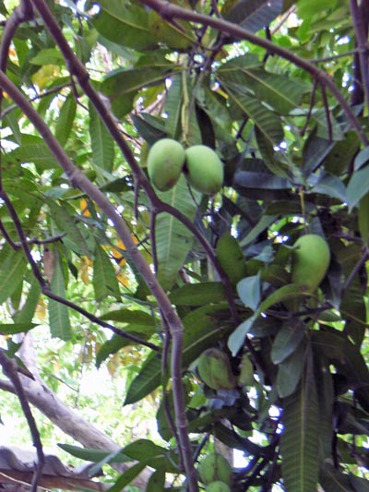Peru ima veliko njiv in trajnih nasadov, prav tako travnikov in pašnikov. Njive in trajni nasadi so se med leti 1970-1988 povečali za več kot tretjino, predvsem s širjenjem namakalnih površin v obalnem pasu. Vlada je v začetku 90. let odpravila vse oblike državne pomoči zasebnim kmetom in večinoma neučinkovitim kmetijskim zadrugam ter s sprostitvijo trga nepremičnin na široko odprla vrata tujemu kapitalu.
Kmetijstvo, usmerjeno v izvoz, je zgoščeno v obalnem pasu. Tradicionalno najpomembnejša sladkorni trst in bombaž je nadomestilo pridelovanje povrtnine- šparglji, stročji fižol, brokoli, čebula, česen, sadja- banane, mango, pomaranče, limone, jabolka, pasijonke in namiznega grozdja.
Zelo razširjeno je tudi pridelovanje riža za domače potrebe.
Na vzhodni strani Andov je pomembno pridelovanje kave, še posebej pa ilegalno gojenje koke.
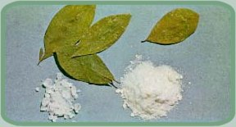
Koka in kokain: Koka je ena najstarejših kulturnih rastlin, ki so jo v različne namene uporabljali že Inki. Še danes jo uporabljajo v živilski in farmacevski industriji. Žvečenje kokinih listov je iz inkovih časov do danes ostalo pomembendel kulture andskih Indijancev, saj tako premagujejo utrujenost in lakoto.
Smrtonosen kokain je tako le eden od kokinih produktov. Proizvajajo ga iz koke, pridelane na nelegalnih nasadih. Koko pridelujejo revni kmetje, saj zanjo dobijo več kot za druge pridelke.
Pridelujejo še banane, riž, maniok, pomaranče, kakav, kavčuk in palmovo olje.
Na višavju prevladuje samooskrbno kmetijstvo s kombinacijo skromnega poljedelstva: koruza, krompir., kinoja, ječmen in živinoreje: lame, alpake, ovce, prašiči.

RIBIŠTVO:
Peru ima zaradi hladnega Humboldtovega toka v svojem 200 milj širokem pasu ozemeljskih voda zelo bogata ribolovna območja, vendar se ulov rib zaradi pretiranega zmanjšuje. Vsakih nekaj let ribištvo prizadene vremenski pojav El Nino. Največ ulovijo ančovet, ki jih predelajo ribjo moko. Poglavitna ribiška pristanišča so Chimbote, Supe, Callao, Tambo de Mora, Pisco in Ilo.
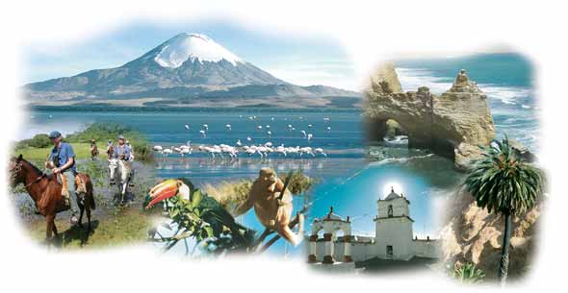GOZDARSTVO:
Pridobivanje lesa v tropskem deževnem gozdu na vzhodu je skromno zaradi težke dostopnosti. Na višavju so ponekod že precej razširjeni nasadi hitro rastočih evkaliptov za domačo porabo ( kurjava, gradbeni les).

RUDARSTVO:
Zaradi zelo velikega rudnega bogastva, ki so ga izkoriščali že v predinkovskem obdobju, spada Peru med sedem najpomembnejših rudarskih držav na svetu., čeprav so številna nahajališča še povsem neizkoriščena.
Najpomembnejše je pridobivanje bakra. Poglavitna dnevna kopa sta Cuajone in Toquepala.
Peru je tudi eden vodilnih v proizvodnji cinka in eden največjih proizvajalcev bizmuta, pridobivajo pa še železovo rudo, antimon, molibden, kositer, vanadij in volfram.
V 70. in 80. letih zelo pomembno pridobivanje nafte upada zaradi hitrega zmanjševanja zalog v Amazonskem nižavju na severovzhodu, tretjino nafte načrpajo v obalnem pasu na skrajnem severu. V predgorju Andov , vzhodno od Cuzca je veliko, še skoraj neizkoriščeno plinsko polje Camisca.

INDUSTRIJA:
Najstarejši industrijski panogi sta barvna metalurgija in predelovanje rib v ribjo moko, izrazito usmerjeni v izvoz. Šele po letu 1950 so razvijali tudi industrijo blaga za široko porabo in nekatere panoge težke industrije. Odprava večine uvoznih omejitev v 90. letih je nekatere panoge zelo prizadela, druge pa so se prilagodile razmeram na svetovnem trgu.
Več kot 70% vseh delovnih mest v industriji je na širšem območju Lime in njenega pristanišča Callao (tekstilna, živilska, kemična, elektrotehnična, tobačna, gumarska industrija). Živilska industrija je tudi v drugih obalnih mestih (ribja moka in konzerve, sladkor, rastlinska olja, konzervirano sadje, povrtnine), na višavju pa je nekaj predelovalne industrije le v večjih mestih.

TURIZEM:
Po velike zmanjšanju števila tujih turistov zaradi gverilske dejavnosti in epidemije kolere na začetku 90. let se odtlej njihovo število naglo povečuje. Najprivlačnejši so inkovsko mesto Cuzco, Machu Pichu, jezero Titicaca, in izkopanine predinkovskih kultur v obalnem pasu. Država načrtno spodbuja domače in tuje naložbe v turistične zmogljivosti, vendar razvoj ovirajo razmeroma slabe prometne povezave in šibko razvite storitvene dejavnosti.

PROMET:
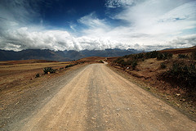
Cestni promet
11% cest je asfaltiranih. Glavne prometnice so Panameriška cesta ob obali, od ekvadorske dp čilske meje, Inkovska pot, podolžna cesta po višavju ter novejša Carretera Marginal de la Selva.

Železniški promet
Glavna proga je Lima- Huancayo z odcepom do Cerro de Pasca, ki je najvišja železnica na svetu; Mataram-Arequipa- Juliaca z odcepom do Cuzca in turistično najbolj obiskana proga Cuzco-quillabamba (dostop do Machu Picchuja).

Ladijski promet
Peru ima 17 pristanišč za večje oceanske ladje . Največje je Callao. Potniški promet poteka po jezeru Titicaca, na vzhodu pa je najpomembnejša plovna pot po Amazonki. Ž

Letalski promet
Imajo 27 letališč z rednim potniškim prometom, ki so večinoma v večjih mestih na vzhodu države.

NARAVNE IN KULTURNE ZNAMENITOSTI:

AREQUIPA
Mesto na severu države, ob vznožju ognjenika Misti. Središče starega dela mesta je trg Plaza de Armas s klasicistično katedralo iz 19. stoletja. V bližini je jezuitska cerkev La Compania in z visokim obzidjem obdan samostan Santa Catalina.

CHAN-CHAN
Obsežne izkopanine središča predinkovske kulture Chimu. Iz opeke zgrajeno mesto, razdeljeno na simetrične mestne četrti, obdane z visokimi obzidji; svetišča Lune.
CUZCO
Mesto na višavju v južnem delu države, v dolini Vilcanota, prestolnica inkovske države. V središču mesta je trg Plaza de Armas, ki je bil osrednji trg tudi v inkovskih časih, danes ob njem baročna katedrala in jezuitska cerkev ter cerkev sv. Blaža, samostana La Merced in Santo Domingo na razvalinah inkovskega sončnega svetišča Qoricancha, Arheološki muzej, pokrajinski muzej. Nad mestom je inkovska trdnjava z mogočnimi kamnitimi obzidji.

HUASCARAN
Narodni park v Beli Kordiljeri v osrednjem delu države. Nedotaknjen visokogorski svet s številnimi vrhovi nad 6000 m, najvišji perujski vrh, ledeniki in gorskimi jezeri.

LIMA
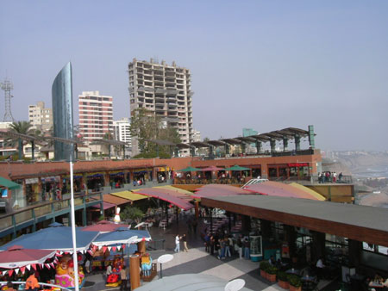Glavno mesto ter gospodarsko in kulturno središče v polpuščavskem obalnem pasu ob reki Rimac, prestolnica podkraljestva Peru. Središče kolonialnega dela je Plaza de Armas s katedralo in vladno palačo. Cerkev in samostan sv. Frančiška, jezuitska cerkev sv. Petra, druge cerkve in palače, Inkvizicijska hiša, Narodni antropološki in arheološki muzej, Perujski muzej zlata, Muzej umetnosti, Narodni umetnostni muzej. Vse to so znamenitosti Lime.
V bližini mesta so izkopanine predinkovskega in inkovskega preročišča Pachacamac.

MACHU PICHU
Izkopanine inkovskega mesta na skalnem hrbtu visoko nad dolino reke Urubamba. Sveti del mesta s Svetiščem sonca in Svetiščem svete skale, kraljeva palača, številni domovi takratnih prebivalcev, po okoliških pobočjih obdelovalne terase. Zaradi lege visoko v gorah mesta niso hitro odkrili.
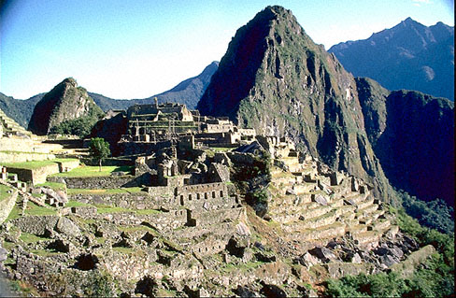

PISAC
Razvaline inkovske trdnjave na pomolu nad dolino reke Urubamba. Mogočno obzidje, ostanki hiš, palač in svetišč.

RIO ABISEO
Narodni park v porečju istoimenske reke v Srednji Kordiljeri na severu države. Težko prehoden gorski svet, poraščen z gorskim gozdom ter bogatim rastlinskim in živalskim svetom. Številna predinkovska arheološka najdišča.

TITICACA
Jezero na jugu države. K Peruju spada večji, zahodni del jezera. Plavajoči otoki iz trstičja z bivališči Indijancev Uro, na zahodni obali naravni rezervati.

Veliko teh znamenitosti spada k delom svetovne dediščine Unesca.

VIRI IN LITERATURA:

- Geografija za 2. letnik gimnazij
- http://sl.wikipedia.org
- http://www.seekingshangrila.com/pics/peru
- države sveta 2000

